|  |  |
| --- | --- |
| Vista Undangan | No Dokumen : 03/No.33 – Dok.03/VST/2022 |
| Mulai Berlaku : - |
| *Work Instuction /* **INSTRUKSI KERJA**  WI – **MENYIAPKAN KERTAS GULUGAN** | Revisi : 1.0 |
| Tanggal Revisi : - |
| Halaman : 1 Dari X |

1. Ambil kertas sesuai dengan *Work Order* atau *Order Sales*
2. Sebelum menggulung pesanan kertas, pastikan sudah diperiksa oleh *Warehouse Officer*
3. Gulung kertas dengan cara :
   1. Letakkan kertas dengan ukuran paling lebar di posisi paling bawah
   2. Ratakan pesanan kertas 
   3. Gulung pesanan, dengan minimal rongga didalam gulungan adalah 1 kepalan tangan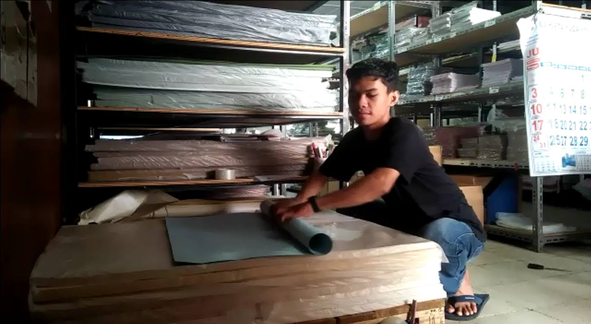
   4. Setelah digulung, kembali ratakan kertas gulungan agar kertas gulugan tetap rapi
   5. **Untuk pesanan luar kota**, bungkus kertas gulungan menggunakan kertas vista kemudian bungkus kembali menggunakan plastik.Rekatkan kertas gulungan menggunakan Lakban secukupnya

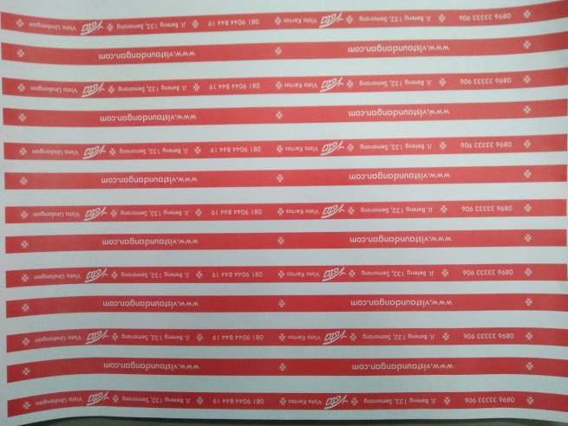

* 1. **Untuk pesanan dalam kota,** bungkus kertas gulungan menggunakan kertas Samson, kemudian tali menggunakan tali rafia

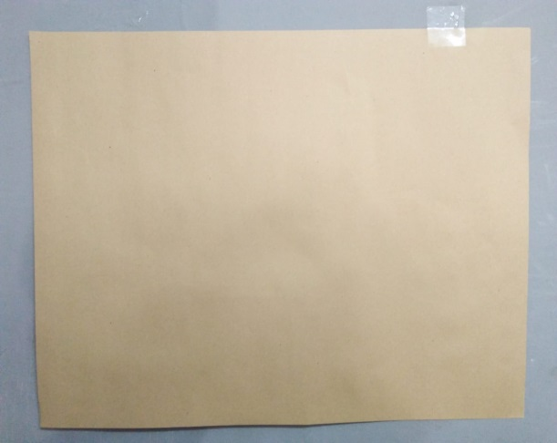

* 1. Berikan nama dan keterangan lain yang dibutuhkan pada gulungan kertas

Hasil Akhir yang di harapkan :

|  |  |
| --- | --- |
| C:\Users\vistaStore\Documents\Work\Vista\Pictures\Gulungan Dalam Kota.jpegC:\Users\vistaStore\Documents\Work\Vista\Pictures\Gulungan Luar Kota.jpeg |  |
| Gulungan Luar Kota | Gulungan Dalam Kota |